CLASSPATH环境属性

# 引言

编写并执行了第一个程序。

CLASSPATH的实际使用。

# 具体内容

如果说现在的C:\demo目录下存在有一个编译好的Hello.class程序，并且当前的路径也指向C:\demo，并可以直接用java Hello解释程序。

那么如果说现在不在此路径中了。那么这个时候观察会出现哪些问题。例如：切换到D盘上。

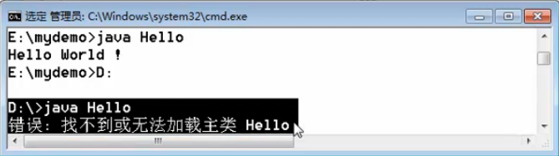

NoClassFoundError，那么现在的问题就来了。如果说在D盘上依然需要可以直接解释Hello类该怎么做？此时就可以借助于CLASSPATH完成了。

|  |
| --- |
| SET CLASSPATH=路径 |

范例：将C:\demo设为加载路径

|  |
| --- |
| SET CLASSPATH=C:\demo |

设置完成之后，继续解释Hello程序类。

结论：当使用java命令解释一个程序的时候，会首先默认找到CLASSPATH定义的路径，而后根据此路径在进行类的加载。也就是说只要java解释程序的时候，classpath永远都会使用到。

但是现在又出现了一个问题：如果说现在CLASSPATH到处乱指，这样的代码并不方便维护，所以一般情况下往往会将CLASSPATH设置为“.”，指的是在当前所在路径下进行类的加载（默认）。

面试题：请解释PATH与CLASSPATH的区别？

* PATH是系统定义的环境属性，用于定义所有的可执行程序路径；
* CLASSPATH是JVM定义的属性，在使用java命令解释程序的时候会自动找到CLASSPATH的路径而后进行类的加载。

以上的这种做法只能够在当前命令行下进行属性的配置，为了实现全局配置，可以在环境属性中添加CLASSPATH属性。

# 总结

只要解释程序一定要有CLASSPATH，日后开发中，CLASSPATH很多种。